Artículo original

Importancia clínica del nistagmo espontáneo y de la prueba de agitación cefálica.

Clinical importance of spontaneous nystagmus and head shaking test.
Sara FERNANDEZ-CASCON¹; Raquel FERNANDEZ-MORAIS¹; Rafael ALVAREZ-OTERO²
- Hospital Universitario Río Hortega. Valladolid. España
- Complejo Asistencial Universitario de Palencia. Palencia. España.

Correspondencia: sarafdz90@gmail.com. dralvarezorl@gmail.com

Fecha de recepción:
Fecha de aceptación:
Fecha de publicación:
Fecha de publicación del fascículo:

Conflicto de intereses: Los autores declaran no tener conflictos de intereses
Imágenes: Los autores declaran haber obtenido las imágenes con el permiso de los pacientes
Política de derechos y autoarchivo: se permite el autoarchivo de la versión post-print (SHERPA/RoMEO)
Licencia CC BY-NC-ND. Licencia Creative Commons Atribución-NoComercial-SinDerivar 4.0 Internacional
Universidad de Salamanca. Su comercialización está sujeta al permiso del editor

RESUMEN | La exploración otoneurológica clínica suele iniciarse por la exploración oculomotora. Dicha exploración nos permite evaluar los signos estáticos, como el nistagmo espontáneo, y signos dinámicos, como el nistagmo post agitación cefálica, el nistagmo por vibración mastoidea o la maniobra de impulso oculocefálico.  Describimos el nistagmo como el movimiento involuntario y rítmico de los ojos que puede aparecer de forma espontánea o provocado por maniobras dinámicas. La exploración de dicho nistagmo en las 5 posiciones de la mirada, al igual que su caracterización, es la herramienta fundamental en la valoración inicial, seguida de una correcta realización de múltiples maniobras que puedan ponerlo de manifiesto o modificarlo.  La aparición de un nistagmo espontáneo de características periféricas en el contexto de una vestibulopatía unilateral aguda junto con la progresión de los signos dinámicos, son indicadores de la situación clínica del paciente y el grado de compensación vestibular.
PALABRAS CLAVE | Nistagmo espontáneo. Test de agitación cefálica. Vestibulopatía aguda.
SUMMARY | We start otoneurological examination with oculomotor examination. This exploration allows us to evaluate static signs, such as spontaneous nystagmus, and dynamic signs such as post-head shaking nystagmus, mastoid vibration nystagmus or oculocephalic impulse test. We describe nystagmus as the involuntary and rythmic movement of the eyes which appears spontaneously or provoked by dynamic maneuvers. The exploration of this state in the 5 positions of the look, as well as its characteristic, is the fundamental tool in the initial assessment, followed by a correct perform of multiple maneuvers that can make it to manifest or to modify.
KEYWORDS | Spontaneous nystagmus. Head shaking test. Acute vestibulopathy.

INTRODUCCIÓN
La exploración oculomotora, es el primer paso en toda exploración otoneurológica, la cual nos permite evaluar tanto signos estáticos como el nistagmo espontáneo y signos dinámicos como el nistagmo de agitación cefálica, el nistagmo inducido por vibración mastoidea o la maniobra de impulso oculocefálico.

El nistagmo se define como las oscilaciones rítmicas e involuntarias de los ojos. La aparición de un nistagmo espontáneo indica la existencia de una correspondencia inadecuada (asimetría) en la actividad basal de descarga de ambos núcleos vestibulares, de forma que se produce una deriva ocular hacia el lado hipofuncionante interrumpida por una sacudida de refijación contraria.

El sentido al que se dirige la fase rápida, más fácil de apreciar, indica el sentido lineal del nistagmo hacia derecha/izquierda o superior/inferior. Además el giro del globo ocular sobre su eje axial indica si existe componente torsional o rotatorio. Este último puede girar en sentido horario o antihorario y combinarse con un componente lineal (nistagmo mixto).

Ante la ausencia de nistagmo espontáneo podemos estar ante un sistema vestibular normofuncionante o compensado. Cuando aparece tendremos que considerarlo en el diagnóstico diferencial de una vestibulopatía unilateral aguda, ya sea de origen central o periférico. Si no está presente, podremos recurrir a diferentes maniobras de exploración clínica para evidenciar un desequilibrio vestibular latente. Una de estas técnicas sería la prueba de agitación cefálica [1,2].

El nistagmo que aparece tras agitar la cabeza es un fenómeno descrito por Bárány en 1907. Vogel describió la primera técnica reglada en 1929 y ya entonces se explicó su práctica tras la exploración del nistagmo espontáneo. Posteriormente la prueba fue evolucionando mediante la aplicación de gafas para eliminar la fijación visual y aumentando el número de sacudidas cefálicas o de planos explorados. La prueba moderna se realiza según la técnica descrita por Kamei et al., que luego describiremos y cuya interpretación depende de la presencia o no de nistagmo espontáneo [3].
Cuando realizamos una maniobra de agitación cefálica, el reflejo vestíbulo-ocular intenta mantener estable la posición del ojo, para ello utiliza movimientos compensadores que se traducen en una respuesta en forma de nistagmo. Cuando paramos bruscamente la maniobra, esta condición se mantiene durante un corto periodo de tiempo debido a que se carga el sistema central de almacenamiento de velocidad, cuya función permite que la actividad vestibular persista a pesar de que el estímulo haya cesado. Por lo tanto, al anularse los procesos adaptativos a la condición patológica, se generan sacadas hacia el lado contrario del lado deficitario [4,5].

MATERIAL Y MÉTODO
La búsqueda y la exploración del nistagmo espontáneo se basa en reconocer su sentido y determinar la influencia que tienen la fijación visual, la desviación ocular y los cambios posicionales. Por lo tanto deberemos explorar el nistagmo espontáneo con y sin fijación visual.

Para valorar el nistagmo espontáneo con fijación visual nos situamos con el paciente sentado en frente nuestro y le pedimos que mire hacia un punto fijo situado a unos 50 cm de distancia (nuestro dedo o la punta de un bolígrafo); vamos dirigiendo su mirada hacia el frente, a la derecha, izquierda, arriba y abajo. Conviene permanecer unos segundos en cada dirección por si el nistagmo apareciese con cierta latencia.
En cada cambio de dirección, basta con desviar los ojos hasta 30º desde la mirada al frente. Si se excede este ángulo de desviación, puede aparecer el nistagmo de mirada extrema o de la punta, el cual no se considera patológico.

Para suprimir la fijación ocular podemos emplear varios métodos pero principalmente, y por su accesibilidad, utilizaremos las gafas de Frenzel en un cuarto a oscuras. Volveremos a explorar el nistagmo espontáneo sin fijación visual en las cinco posiciones de la mirada, dirigiendo al paciente para que no desvíe los ojos más de 30º.
El oftalmoscopia es el método que impide la fijación visual en casi el 100% pero tiene el inconveniente la valoración se hace en el sentido opuesto al polo anterior del ojo ya que visualizamos el desplazamiento retiniano o del polo posterior.
La videooculografía permite estudiar el movimiento ocular en la oscuridad mediante una o dos cámaras infrarrojas, ampliado su imagen en una pantalla y al mismo tiempo generar un registro gráfico de los movimientos en el eje horizontal y en el vertical.

En la neuritis vestibular, por ejemplo, en la fase aguda el paciente presenta un nistagmo espontáneo horizontal en posición primaria de la mirada que reúne todas las características del patrón periférico. Tras 3-5 días, gracias a la rápida compensación del tono basal de los núcleos vestibulares, la fijación visual suprime dicho nistagmo. Podremos seguir observándolo bajo unas gafas de Frenzel durante dos o tres semanas cuando el paciente dirige la mirada hacia el lado de la fase rápida [6,7].

Realización de la prueba de agitación cefálica:
Tras explicar al paciente en qué consiste, lo más importante es preguntar al paciente por sus antecedentes de patología vascular o vertebral en la columna cervical. Para la mayor parte de los pacientes es una prueba bien tolerada.
Con la luz de la habitación apagada o en penumbra, se colocan al paciente unas gafas de Frenzel o, si disponemos de ellas, de videoculografía. Conviene vigilar los ojos durante unos 10 segundos antes de iniciar la agitación. Sujetamos firmemente la cabeza inclinada 30º en anteflexión, y hacemos girar enérgicamente la cabeza de derecha a izquierda con una frecuencia de 2 a 3 veces por segundo hasta completar entre 20 y 30 ciclos. Tras detener la cabeza bruscamente, pedimos que abra los ojos. La amplitud aproximada del giro en el plano horizontal es entre 30 y 45º a cada lado. Esta prueba también se puede practicar en el plano sagital y en el frontal, aunque su realización e interpretación es más difícil. No es conveniente realizar más de 30 ciclos [4]. (Figura 1).

RESULTADOS

La exploración del nistagmo debe ser sistemática y atendiendo a las diferentes características del mismo:
- Si el movimiento ocular es conjugado, es decir, si ambos ojos se mueven simultáneamente, con idéntica dirección, con la misma intensidad y durante el mismo tiempo. Si alguna de dichas condiciones no está presente, catalogaremos el nistagmo como disociado.
- Morfología del nistagmo, pudiendo ser:
- En resorte o en sacudidas cuando distinguimos una fase lenta y otra rápida de dirección opuesta.
- Pendular u ondulatorio cuando observamos un movimiento ocular de un lado a otro de igual velocidad en ambos sentidos.
- Irregular, cuando no cumple ninguna de las características anteriores.
- Dirección del nistagmo: Horizontal, vertical, rotatorio o torsional y mixto. La dirección del nistagmo viene determinada por la fase rápida del mismo.
- La intensidad del nistagmo se cuantifica en grados según la ley de Alexander: el nistagmo aparece o aumenta su frecuencia al desplazar el ojo en la dirección de la fase rápida del mismo, lo cual sugiere patología periférica:
  - Grado 1: Aparece al mirar hacia el lado que bate la fase rápida.
  - Grado 2: Hacia la fase rápida + mirada al frente.
  - Grado 3: Hacia la fase rápida + mirada al frente + hacia la fase lenta
- Ritmo y amplitud: El ritmo de las oscilaciones puede ser bajo (< una por segundo), Media (una o dos por segundo), Alta (> de dos por segundo). En cuanto a la amplitud puede ser Pequeña (<1 mm), Media (1 a 3 mm) o Grande (>3mm). El nistagmo isócrono, aquel que presenta intervalos homogéneos y amplitud constante en sus sacudidas.

A continuación, la exploración del nistagmo debe realizarse impidiendo la fijación de la mirada del paciente. Para ello se utilizan unas gafas especiales con unas 20 dioptrías, las llamadas gafas de Frenzel. Esta sencilla prueba nos puede orientar sobre si nos encontramos ante un nistagmo central o uno periférico.
Cuando impedimos la fijación de la mirada pueden darse las siguientes situaciones:
- Aparición de un nistagmo espontáneo o aumento del ya existente: es el caso propio de un nistagmo de origen periférico.
- Disminución de la intensidad del nistagmo espontáneo o su desaparición: Debe hacernos sospechar centralidad, denominándose entonces nistagmo de fijación, encontrándose implicadas otras vías ópticas en su producción, apuntando a centralidad en su topodiagnóstico [1,2,4,6].

Clásicamente, el nistagmo espontáneo (NE) se divide en central y periférico, tomando cada uno de ellos unas características que se señalan en la tabla 1. En el patrón periférico, el nistagmo es casi siempre de origen vestibular y está constituido por dos fases, la rápida y la lenta, que lo diferencian del ondulatorio o pendular, en los que el nistagmo tiene la misma velocidad en ambas direcciones.
Los casos de origen vestibular se acompañan de un nistagmo espontáneo que suele ser horizontal, rotatorio u horizontorrotatorio, en tanto que en los de etiología central puede verse en dirección vertical u oblicua. Además la oscilación ocular es de forma conjugada o nistagmo asociado. En contraposición, en el nistagmo disociado los ojos no se mueven en la misma dirección, con igual intensidad y al mismo tiempo; esta disociación sugiere una alteración central o patología del globo ocular.

El diagnóstico de vestibulopatía aguda parece sencillo con todo lo expuesto hasta ahora, sin embargo, en el diagnóstico diferencial del nistagmo espontáneo de patrón central se describen numerosos tipos de nistagmo que nos pueden orientar sobre qué estructura cerebelosa o troncoencefálica puede estar comprometida. Los más comunes serían los nistagmos verticales que habitualmente se originan por una disfunción del cerebelo [8]. Veamos algunos nistagmos de origen central:
Nistagmo de rebote: el cuál podemos explorar deteniendo la mirada del paciente cada vez que pasemos por la posición primaria central. Primero mantenemos unos 10 segundos la mirada hacia un lado y volvemos rápidamente hacía el centro. Batirá 3-5 veces en sentido contrario al que se desplazaban los ojos justo antes de detenerse. Es frecuente en pacientes con enfermedad cerebelosa parenquimatosa aunque puede aparecer en individuos normales si inhibimos la fijación de la mirada.
Nistagmo voluntario: puede ser un intento consciente de aparentar un nistagmo espontáneo, se caracteriza por su oscilación horizontal de baja amplitud, extremadamente rápida entre 8-23 Hz y una duración máxima de 30 segundos.
Nistagmo evocado por la mirada o direccional: El integrador neural es incapaz de mantener la posición excéntrica del ojo, es decir, cuando el paciente coloca los ojos en mirada lateral. Es de frecuencia lenta o de gran amplitud, velocidad decreciente y también aparece en individuos normales en la oscuridad. Cambia el sentido del nistagmo con la dirección de la mirada (bate hacia la derecha al mirar a la derecha y a la izquierda al mirar a la izquierda). Hay que descartar el nistagmo fisiológico de mirada extrema, que se produce cuando se lleva la mirada del paciente más de 40º desde la posición primaria.
Este Nistagmo de dirección cambiante, que forma parte del protocolo HINTS (head impulse, nystagmus, test of skew), señala una alteración en las estructuras cerebelosas y del tronco del encéfalo. Este tipo de nistagmo resulta muy sugestivo de patología central [9]. En un paciente con un NE de patrón periférico, el sentido del nistagmo se mantiene aunque cambiemos la dirección de la mirada.
Nistagmo pendular: Descrito como el movimiento involuntario de los ojos, bidireccional compuesto por fases lentas de igual velocidad sin sacadas correctoras. Puede ser congénito, que se inicia con el nacimiento y persiste a lo largo de la vida; y adquirido asociado a lesiones a nivel troncoencefálico o núcleos profundos cerebelosos.
Nistagmo vertical: Su patogenia implica a una gran cantidad de sistemas neuronales. En cualquier caso, tanto el nistagmo hacia arriba como hacia abajo, se exacerba con los cambios de posición de la cabeza. Ello sugiere un imbalance central de la señal otolítica.
Hacia abajo o Downbeat nystagmus: Se asocia a múltiples lesiones, principalmente con lesiones de la fosa posterior junto a la unión cráneo-cervical. Un nistagmo provocado vertical hacia abajo también puede apreciarse en un VPPB del canal semicircular superior, se distingue del tipo central en que cumple las características de un vértigo posicional.
Hacia arriba o Upbeat nystagmus: Se asocia a tumores troncoencefálicos, infarto, hematoma, cavernoma, esclerosis múltiple, encefalitis, absceso, degeneración alcohólica (encefalopatía de Wernicke) e intoxicación farmacológica. El nistagmo provocado que se asocia a un vértigo posicional paroxístico benigno lleva asociado un componente torsional.
Nistagmo alternante periódico: Invierte su dirección cada dos minutos, no necesariamente en el plano horizontal. Etiologías del nistagmo alternante periódico: malformación de Arnold-Chiari, esclerosis múltiple, degeneración cerebelosa, tumor, absceso, quiste, y otras masas cerebelosas, ataxia teleangiectasia, infarto troncoencefálico, medicación anticonvulsivante, infección cerebelosa, traumatismos, pérdida visual (hemorragia vítrea, cataratas), y nistagmo congénito.
Hay otros nistagmos espontáneos como el nistagmo congénito, el latente (que aparece con visión monocular), el del invidente o el nistagmo de Bruns (que sería otra variante de nistagmo direccional).
La prueba de agitación cefálica pone en evidencia una asimetría funcional de las aferencias vestibulares. La presencia de 5 o más nistagmos horizontales, y con una velocidad de fase lenta mayor de 2-3 grados/segundo, orienta a un patrón periférico. El sentido de la fase lenta indicaría el laberinto posterior hipovalente, es decir, los nistagmos baten hacia el lado predominante. La aparición de 2 o 3 sacudidas nistágmicas puede ser normal. En los pacientes con nistagmo espontáneo, tras la agitación, se observaría un claro incremento de la frecuencia nistágmica hacia el lado sano.
En el patrón central se obtienen nistagmos disarmónicos, muchas veces verticales, que no se correlacionan ni con la intensidad de las maniobras ni con el lado lesionado [10]. (Ver Tabla 2)
La respuesta obtenida en la prueba califica al nistagmo de agitación cefálica (NAC) considerando su: (Figura 2)
-MORFOLOGÍA: Monofásico, cuando el nistagmo se mantiene en el mismo sentido, o bifásico, cuando presenta una fase secundaria en la que el nistagmo bate en sentido inverso al de la primera fase. En el NAC bifásico hablaremos de fase primaria a la que aparece primero, y fase secundaria o inversa a la que se aprecia después. Si la fase primaria fuera muy corta, podría dificultar la interpretación de la prueba.
- FASE RÁPIDA: Parético, cuando la fase primaria bate hacia el lado sano e invertido, cuando bate hacia el lado afecto. El motivo por el que aparece este nistagmo invertido se explica por el mismo mecanismo que posibilita la aparición de un nistagmo de recuperación. Es decir, la recuperación de la función vestibular cuando los mecanismos de compensación ya se han puesto en marcha se produce un desequilibrio a favor del lado inicialmente lesionado.
- DIRECCIÓN DEL NISTAGMO: la mayoría son horizontales, pero en algunas ocasiones aparece un nistagmo vertical de gran intensidad con la agitación en el plano horizontal, en esos casos se habla de nistagmo pervertido o nistagmo cruzado (cross-coupled nystagmus) y se considera que indica la existencia de una lesión central. Denominamos nistagmo cruzado a aquel que no se correlaciona con el plano de agitación estimulado [11].

En lesiones periféricas unilaterales, un movimiento de la cabeza genera una asimetría en la actividad neural entre el laberinto sano y el enfermo que nosotros podemos observar como un nistagmo hacia el lado sano [4].
Esta asimetría puede ir acumulándose a nivel central en el complejo neuronal que constituye el mecanismo de almacenamiento de velocidad (núcleo vestibular medial y núcleo prepósito del hipogloso) para liberarse al finalizar la maniobra. En ese momento esta asimetría se manifestará por un nistagmo parético, que constituye la primera fase del nistagmo de agitación cefálica [4,12].
La prueba es patológica cuando el nistagmo dura más de 5 segundos. En ese caso se anotan la dirección y el sentido en el que bate, si revierte espontáneamente y cambia de sentido o si se modifica al inclinar la cabeza hacia un lado u otro [4].
Una exploración oculomotora normal en otoneurología presentaría en condiciones estáticas una ausencia de nistagmo espontáneo en las cinco posiciones de la mirada, excepto en mirada extrema, y la no aparición de nistagmo de rebote. Además no deberíamos encontrar signos dinámicos, es decir: la maniobra de impulso oculo-cefálico no evidenciaría ninguna sacada de corrección y no aparecería nistagmo durante la vibración mastoidea ni tras la prueba de agitación cefálica.
Hay que tener en cuenta que en un paciente con una lesión periférica aguda, la alteración funcional completa del mecanismo de almacenamiento de velocidad determina que pueda no aparecer la primera fase del NAC. La aparición de un NAC implica la existencia de un almacenador de velocidad intacto. Igualmente, dado que este nistagmo está basado en una asimetría entre ambos lados, una pérdida bilateral y simétrica de la función vestibular tampoco mostrará NAC. También es posible encontrarlo en pacientes sin lesión vestibular evidente.

DISCUSIÓN
La valoración inicial de un paciente que acude a un servicio de urgencias por un síndrome vestibular agudo es fundamentalmente clínica y por lo tanto la exploración física es la que nos va a orientar en el diagnóstico inicial, muchas veces una fiabilidad superior a las pruebas de imagen. Hay que tener en cuenta que entre un 4 a un 8,79% de los paciente que acuden a urgencias con un síndrome vestibular agudo padece un accidente cerebrovascular de la fosa posterior [13].
Sólo tras una cuidadosa exploración otoneurológica que busque diferentes signos de patología central, como el protocolo HINTS, dismetrías en las sacadas, seguimiento lento sacádico o alteraciones en la supresión/disminución del NE por fijación visual podremos empezar a descartar centralidad [14]. La exploración del NE con y sin fijación visual puede ser difícil de cuantificar si no realizamos una videonistagmografía. Sería una prueba poco sensible, pero con una especificidad mayor del 80% para patología central cuando no disminuye con fijación [15].
Por todo ello, el nistagmo espontáneo no puede ser el único pilar para decidir si un síndrome vertiginoso agudo es de origen periférico. Esto se debe a que están descritos cuadros clínicos que replican todas las características del NE de características periféricas, y aun así, su origen es central. Uno de estos cuadros sería el que se origina por un infarto en el territorio de la arteria cerebelosa inferior anterior (AICA). Estos casos suelen darse en pacientes con factores de riesgo cardiovascular y generalmente se asocian a sordera súbita. Esta pérdida cocleovestibular puede preceder a un infarto de mayor extensión [16].
Por contra, la aparición de un nistagmo espontáneo de características centrales, por ejemplo unidireccional en eje vertical, debe hacernos pensar siempre en centralidad, incluso cuando la resonancia es normal a las 48 horas [17].
También aparece un nistagmo espontáneo en un 15,2% de los VPPB de CSH, y cuando se asocia a cupulolitiasis de CSH empeora la respuesta a las maniobras de reposición [18].

El nistagmo post-agitación cefálica se considera una prueba con una baja sensibilidad de entre 34 y 44 % y una especificidad que varía mucho de unos estudios a otros entre un 65 a un 95% [19]. Se puede realizar de un modo activo, como la hemos descrito, o de modo activo, el paciente el que mueve su cabeza; los resultados coincidirían en un 74% de los pacientes [20]. En general, el modo activo es el más empleado.
En los déficits parciales vestibulares el NAC es menos sensible que el test de vibración mastoidea y los resultados algo discordantes, mientras que en los déficits totales sus resultados concuerdan casi siempre. Esto se debe a que su origen fisiopatológico es diferente [21]. Están descritos casos de NAC en pacientes donde no aparece nistagmo durante la vibración mastoidea y viceversa.
Tiene la ventaja, como la vibración mastoidea, de que se puede aplicar a pacientes con perforaciones de la membrana timpánica en los que no es posible realizar pruebas calóricas. Su aparición se asocia peores valores en la parte subjetiva del Dizziness Handicap Index [22].
Por tanto, el NAC tiene que ser interpretado con cautela, como un elemento más, entre otros, en el diagnóstico de enfermedad vestibular. Su resultado negativo no indica que estemos ante un paciente sin alteraciones pero su resultado positivo es un índice fiable de que estamos ante un paciente que tiene o ha tenido una disfunción vestibular.

CONCLUSIONES
El nistagmo espontáneo es el primer signo a valorar en un paciente que acude a nosotros con una sensación de mareo o vértigo. La sencillez de su exploración y sus características son la herramienta fundamental para establecer nuestra sospecha diagnóstica, considerando por tanto, la exploración vestíbulo-ocular el primer paso en el algoritmo diagnóstico del paciente inestable.
Un nistagmo horizontal en resorte y que se intensifica bajo las gafas de Frenzel apunta a un síndrome vestibular periférico agudo. Lo procesos vestibulares crónicos o los pacientes asintomáticos no tienen nistagmo espontáneo. Además, pocas personas pueden fingir durante un corto periodo de tiempo, un nistagmo espontáneo.
El NAC es una prueba clínica fácil de ejecutar, aunque no debería hacerse de forma aislada, sino en conjunto con otras pruebas de exploración vestibular. Su baja sensibilidad e inconsistencia de lado, especialmente en la enfermedad de Ménière, no debería desanimarnos a realización ya que puede ayudarnos a señalar una vestibulopatía unilateral latente con alta especificidad [19].
La interpretación de la exploración oculomotora en otoneurología debe sustentarse en la cronología y evolución clínica del vértigo. Cualquier incongruencia de las características periféricas de un síndrome vertiginoso agudo nos obligaría a descartar un cuadro de etiología central.

AGRADECIMIENTOS
Agradecer al director de la revista y revisores del trabajo por su tiempo y dedicación, por hacer este trabajo posible.

BIBLIOGRAFÍA
- Bartual Pastor J. Semiología vestibular. Cádiz: Unimed, 1980.
- Brandt T, Dieterich M, Strupp M. Vertigo and Dizziness. London: Springer, 2005.
- Kamei T, Takegoshi T, Matsuzaki M. A quantitative analysis of head-shaking nystagmus of peripheral vestibular origin. Acta Otolaryngol(Stockh) 1995;Suppl 520:216-9.
- Bartual J, Pérez N: el sistema vestibular y sus alteraciones. Barcelona: mason 1999: vol 1. 88-90.
- Sanz Fernandez R, Martin Sanz E. Exploración otoneurologica. Interpretación de las pruebas vestibulares. Amplifon Ibérica. Barcelona 2016. 35-36.
- Desmon AL. Vestibular funtion: evaluation and treatment. New York: Thieme, 2004.
- Síndrome vestibular periférico. Santos Pérez, S. Pérez-Fernández, N. Soto Varela, A. Barona de Guzmán, R. REV MED UNIV NAVARRA/VOL 47, Nº 4, 2003, 38-50
- Strupp, M., Hüfner, K., Sandmann, R., Zwergal, A., Dieterich, M., Jahn, K., & Brandt, T. (2011). Central Oculomotor Disturbances and Nystagmus: A Window Into the Brainstem and Cerebellum. Deutsches Ärzteblatt International, 108(12), 197–204.
- Kattah J, Talkad A, Wang D, Hsieh Y, Newman-Toker D. HINTS to Diagnose Stroke in the Acute Vestibular Syndrome. Stroke. 2009;40(11):3504-3510.
- Lalsa Shilpa P, Subjective Tests for Vestibular Dysfunction. Glob J Oto 2017; 5(3): 555664
- Hain TC, Spindler J. Head-shaking nystagmus. In Sharpe JA, Barber HO, ed. The vestibulo-ocular reflex and vertigo. New York: Raven Press, 1993:217-28.
- Zee Ds. Afternystagmus and Headshaking nystagmus. Equilibrium Res 1993; 52:442-447
- Batuecas-Caletrio A, Yanez-González R, Sánchez-Blanco C, González-Sánchez E, Benito J, Gómez JC, Santa Cruz-Ruiz S. Aplicación del protocolo HINTS. Rev Neurol 2014; 59: 349-53
- Brandt, Thomas & Strupp, Michael & Dieterich, Marianne. (2013). Five keys for diagnosing most vertigo, dizziness, and imbalance syndromes: An expert opinion. Journal of neurology. 261.
- An S-Y, Kim BJ, Suh M-W, Rhee C-K, Jung JY. Clinical roles of fixation suppression failure in dizzy patients in the ENT clinic. Acta Oto-Laryngologica [Internet]. Informa UK Limited; 2014 Oct 15;134(11):1134–9.
- Kim H, Lee H. Recent Advances in Understanding Audiovestibular Loss of a Vascular Cause. Journal of Stroke. 2017;19(1):61-66.
- Wegmann-Vicu-a R, Mu-oz-Hernández D, Gallegos-Constantino V, Domínguez-Echavarri P, Irimia-Sieira P, Pérez-Fernández N. Acute vestibular syndrome with down-beat nystagmus as a sole clinical presentation in AICA transient ischemic attack with an uncommon clinical course. Acta Oto-Laryngologica Case Reports. 2017;2(1):131-136.
- Son E, Lim H, Choung Y, Park K, Park H. Spontaneous nystagmus in horizontal canal benign paroxysmal positional vertigo. Auris Nasus Larynx. 2013;40(3):247-250.
- Pérez Vázquez, P. Rodríguez Prado, G. Sequeiros Santiago, J. L. Llorente Pendás , J.R. Gómez Martínez , C. Suárez Nieto. Utilidad del nistagmo de agitación cefálica en la exploración vestibular clínica básica. Acta Otorrinolaringol Esp 2005; 56: 300-304
- Gimeno-Vilar C, Rey-Martinez J, Perez-Fernandez, N. Active versus passive head-shaking nystagmus. Acta Oto-Laryngologica [Internet]. Informa UK Limited; 2007 Jan;127(7):722–8.
- Dumas G, Lavieille J, Schmerber S. Caractérisation du test vibratoire. Comparaison avec les résultats du « Head shaking test ». Annales d'Otolaryngologie et de Chirurgie Cervico-faciale. 2004;121(1):22-32.
- Angeli S, Velandia S, Snapp H. Head-shaking nystagmus predicts greater disability in unilateral peripheral vestibulopathy. American Journal of Otolaryngology. 2011;32(6):522-527.

ENLACES RELACIONADOS
https://www.researchgate.net/profile/Marcos_Rossi-Izquierdo/publication/309204106_Ponencia_de_la_Sociedad_Gallega_de_Otorrinolaringologia_2016_Rehabilitacion_Vestibular/links/5805292508aef87fbf3bbc00/Ponencia-de-la-Sociedad-Gallega-de-Otorrinolaringologia-2016-Rehabilitacion-Vestibular.pdf

Tablas y figuras
Tabla 1: Caracterización del Nistagmo espontáneo
Patrón Periférico | Patrón central
Unidireccional: horizontal-torsional | Uni o multidireccional: cualquier dirección
Fase lenta hacia lado hipovalene. En resorte | Pendular o en resorte
Se intesifica al mirar hacia el sentido de la fase rápida (Ley de Alexander) | No sigue la ley de Alexander
Se reduce por la fijación visual  Se incrementa al suprimir la fijación visual | Sostenido: no se modifica o se reduce por la fijación
Movimientos oculares conjugados | Movimientos conjugados o disociados

Tabla 2: Caracterización del Nistagmo post-agitación cefálica
 | Patrón periférico | Patrón central
Fase Primaria | Nistagmo parético  (que bate hacia el lado sano) | La dirección del nistagmo no se correlaciona con la lesión. Es típica la aparición de un nistagmo vertical tras agitación.
Fase Secundaria | Constante y débil. El nistagmo bate hacia el lado opuesto. | Variable. Puede ser tan intensa o incluso más que la primera fase.
Maniobra horizontal | Nistagmo vertical cruzado muy leve o inexistente | Frecuente nistagmo cruzado intenso
Maniobra vertical | Puede nistagmo horizontal cruzado hacia el lado enfermo
Aparición | No aparece, a menos que la maniobra sea muy vigorosa. | Puede aparecer tras 1-2 ciclos con maniobra leve.

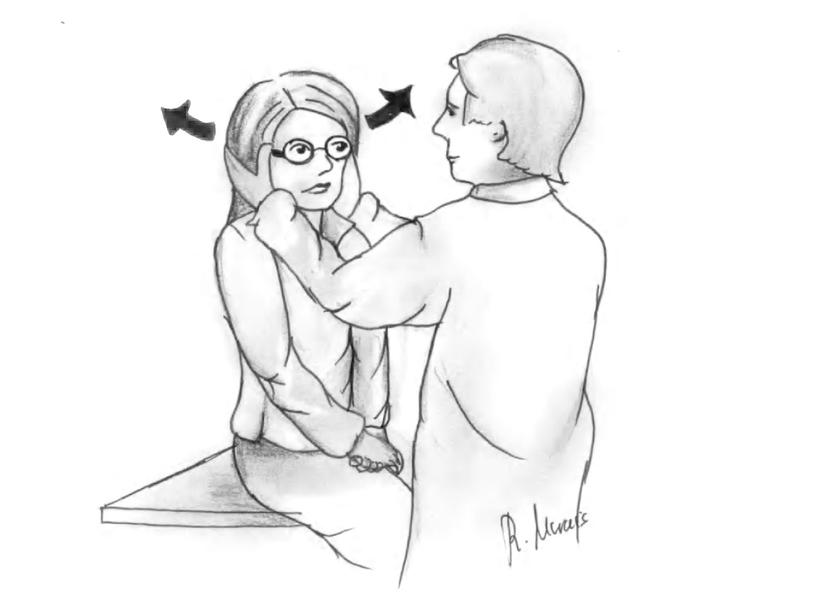

Figura1: Imagen 1: Para realizar la maniobra de agitación cefálica sujetamos firmemente la cabeza del paciente con ambas manos, y la hacemos girar de forma enérgica a derecha e izquierda.
1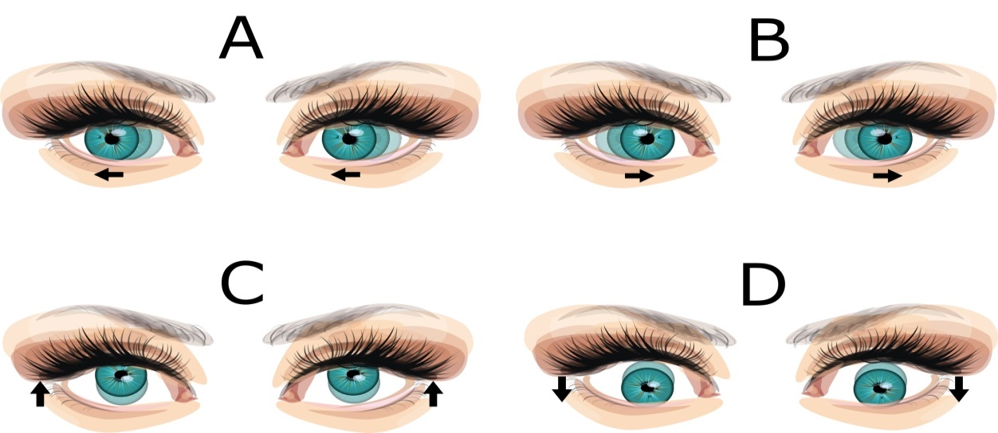

Figura 2: A: Fase primaria con nistagmo parético. B: Fase secundaria con nistagmo opuesto de menos intensidad. C: Upbeat nystagmus. D: Downbeat nystagmus.

